MANUAL PROGRAMA PEDIDOS
ACTUALIZACIÓN DO APLICATIVO DE PEDIDOS PARA CUMPRIR COA NOVA LEI DE CONTRATOS DO SECTOR PUBLICO 9/2017

Data de actualización: 04/04/2018

INDICE:
1-Solicitude dun pedido amparado na contración menor................................................páxina 2
2-Solitude dun pedido con cargo a un expediente de contratación.................................páxina 7
3-Solicitude dun pedido a través do Procedemento Aberto Simplificado de Tramitación Reducida PASTR...............................................................................................................páxina 10
4-Conformación parcial dos pedidos
(conciliar varias facturas contra un único pedido)...........................................................páxina 14

1.-Solicitude dun pedido amparado na contración menor
Defínese un pedido amparado na contratación menor aqueles pedidos nos que se cumpran as condicións establecidas no artigo 118 da Ley de Contratos do Sector público 9/2017:
A data do presente manual (se ben pode haber variacións debido as novas interpretacións da Xunta Consultiva Central de Contratación Administrativa) será contrato menor o que:
-O importe do contrato sexa inferior a 15.000€ nos caso dos subministros e servizos e inferior a 40.000€ no caso das obras, sempre por provedor, tipo de contrato e ano para toda a Universidade de Vigo.
Na última interpretación da Xunta Consultiva Central de Contratación Administrativa considera que poderán ser obxecto de contratación mediante o contrato menor aqueles pedidos ao mesmo provedor sen superar o importe unitario do contrato os límites por tipo (15.000€ ou 40.000€) cando se xustifique que co novo pedido non se busca un fraccionamento do contrato. É dicir, que poderán acumularse pedidos nun ano, ao mesmo provedor, sempre que individualmente non superen os límites de 15.000€ ou 40.000€ por tipo de pedido e sempre que se xustifique que o pedido en cuestión ten unha finalidade diferente aos outros pedidos do mesmo provedor durante o último ano e que non fracciona o obxecto do contrato.

Para iniciar un pedido amparado na contratación menor elexirase a opción NOVO PEDIDO:

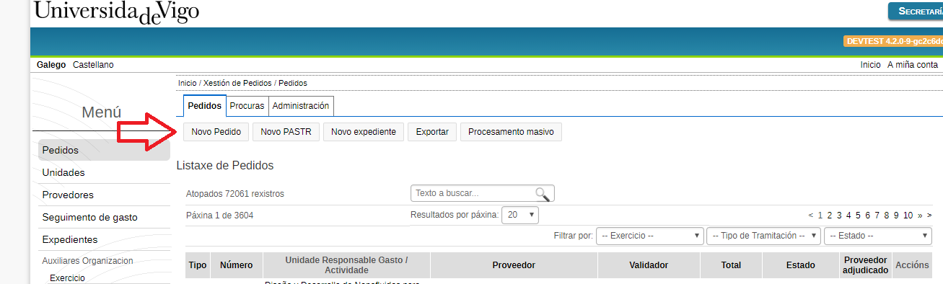

Ao premer en NOVO pedido aparece a pestana de DATOS na que hai que cubrir os seguintes datos:
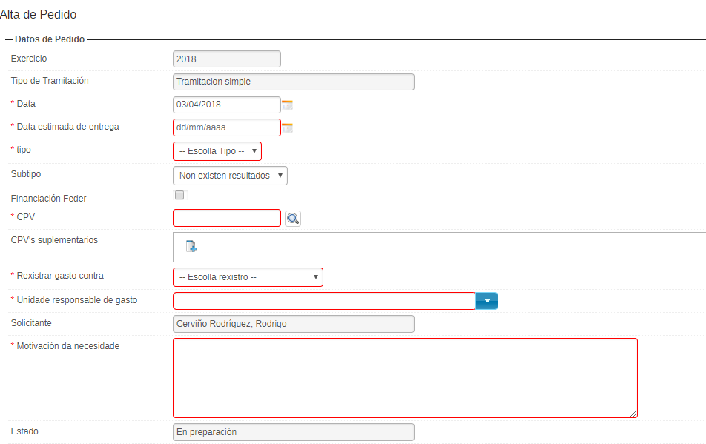
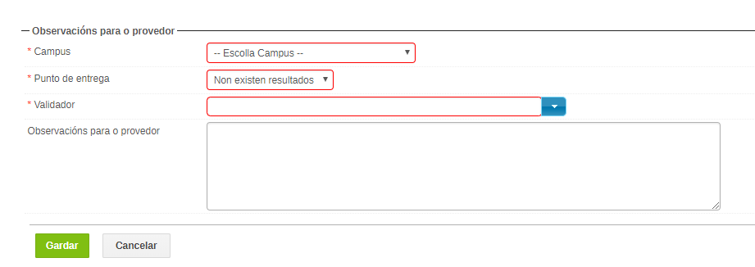

-Data: será a data na que se crea o pedido:
-Data estimada de entrega: será a data na que se quere que o provedor entregue a mercancía ou preste o servizo.
-Tipo: haberá que escoller entre as seguintes opcións:
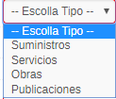
En función do tipo o aplicativo solicitará as datas de inicio-fin, o orzamento da obra,... datos todos obrigatorios en función do que marque a lei de contratos.
-Subtipo: en función do tipo presentará os diferentes subtipos aprobados polo Ministerio.
-Financiación FEDER: se leva financiación FEDER.
-CPV: O código CPV, cuxas siglas correspondentes aos termos en inglés Common Procurement Vocabulary consiste nun sistema de identificación e categorización de todas as actividades económicas susceptibles de ser contratadas mediante licitación ou público na Unión Europea.
Ao pinchar na lupa aparece un buscador:
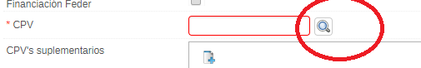

Nese buscador poderase buscar por palabras para que se enmarque no máis semellante ao ben ou servizo que se pretende adquirir:

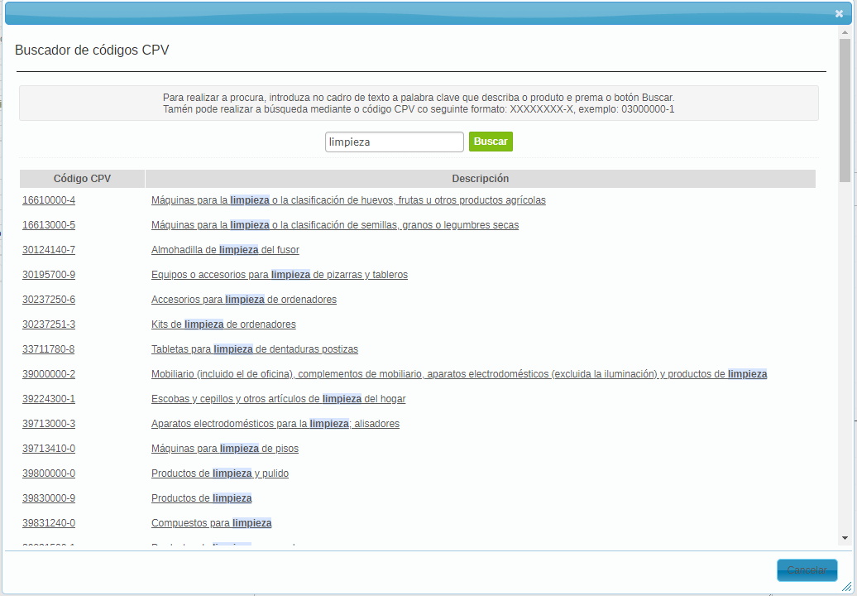
Haberá que seleccionar alo menos un CPV por pedido. O programa está habilitado para permitir incorporar máis CPV accesorios:

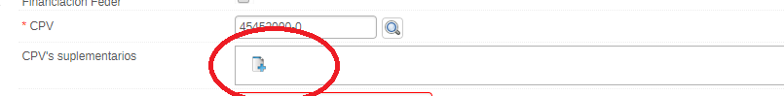
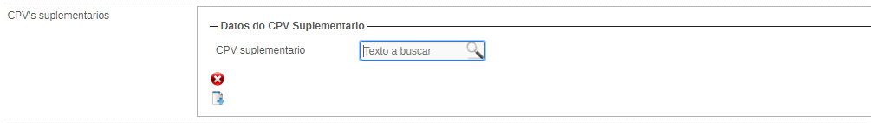

-Rexistrar gasto contra: elixir se o gasto se quere imputar a unha orgánica directamente (URG), unha actividade ou unha actividade contratada ao amparo do artigo 83 da L.O.U.
-Motivación da necesidade: a lei obriga a xustificar a motivación na necesidade, é dicir, por que motivos é preciso para a Universidade de Vigo a tramitación deste pedido.
-Campus e puntos de entrega
-Observacións para o provedor

Unha vez cubertos este campos, o aplicativo nos solicita unha empresa provedora proposta:

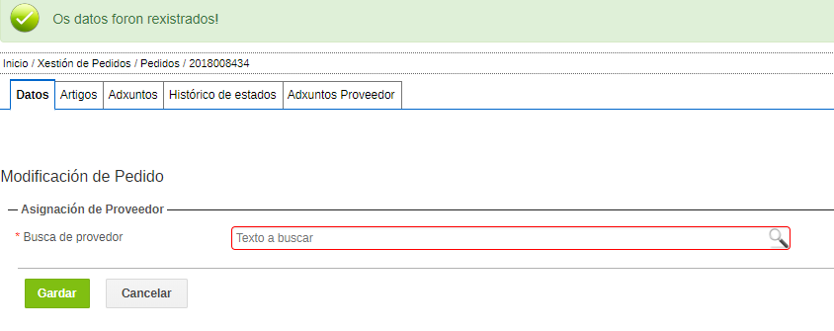

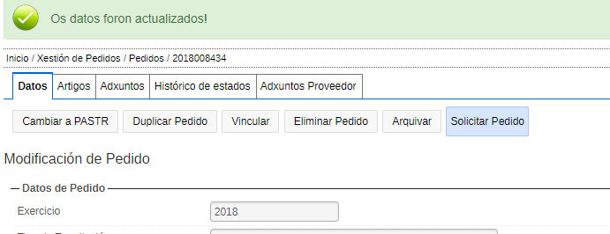
A partir desta fase xa se poden incluir os artigos e adxuntos tal e como se viña facendo.
No momento en que se SOLICITE o pedido, o programa controlará que non se sobrepasen os límites marcados na Lei 9/2017. Se non se superan, o pedido será ENVIADO A URG.
No caso de que se superen os límites, o aplicativo presentará a seguinte pantalla para elixir algunha das 3 opcións:
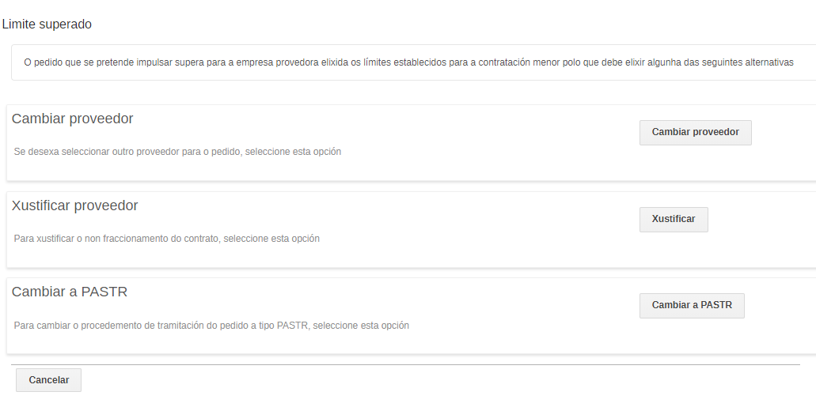
- Cambiar de empresa provedora: o aplicativo permite cambiar o provedor para elixir outro que non teña superado os límites da contratación menor. O aplicativo devolverá ao usuario a pestana de DATOS para modificar a empresa provedora.

- Xustificar o provedor: de acordo coa última interpretación da Xunta Consultiva, poderase contratar ao mesmo provedor cando se xustifique que non se está fraccionando o obxecto do contrato. Para elo, o aplicativo mostrará os pedidos da empresa provedora e obrigará a xustificar o non fraccionamento do obxecto do contrato.

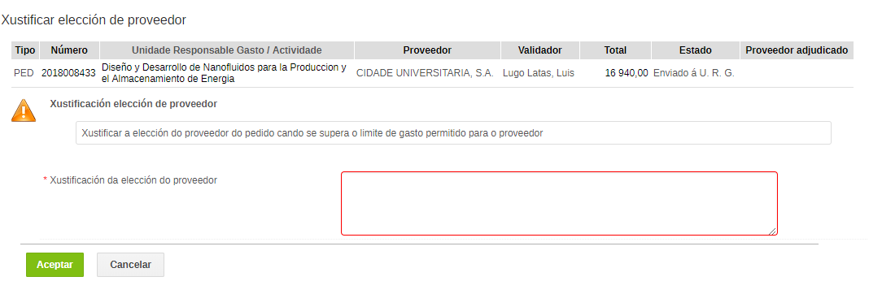
- Cambiar a PASTR: permitirá cambiar o tipo de pedido para iniciar un Procedemento Aberto Simplificado de Tramitación Reducida.

As seguintes fases dos pedidos non sofren variacións ENVIADO A URG, ENVIADO A UT, TRAMITADO, CONFORMADO e CONCILIADO.

2.-Solitude dun pedido con cargo a un expediente de contratación.
Utilizarase esta opción para facer pedidos con cargo a expedientes de contratación xa adxudicados polo Servizo de Xestión Económica e Contratación.
Deste xeito o aplicativo controlará o provedor adxudicado e que a suma dos pedidos de toda a Universidade non superen o valor estimado do contrato adxudicado.

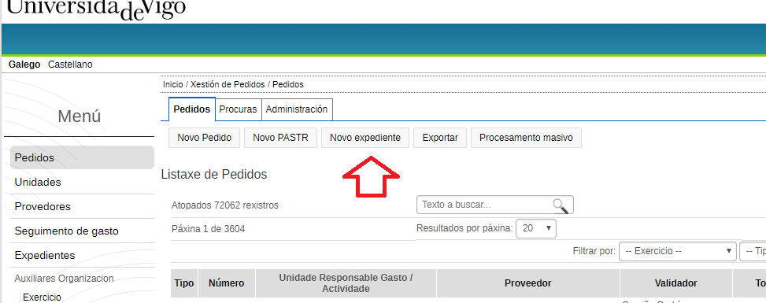

Aparece a pestana de DATOS cos campos básicos a cubrir:

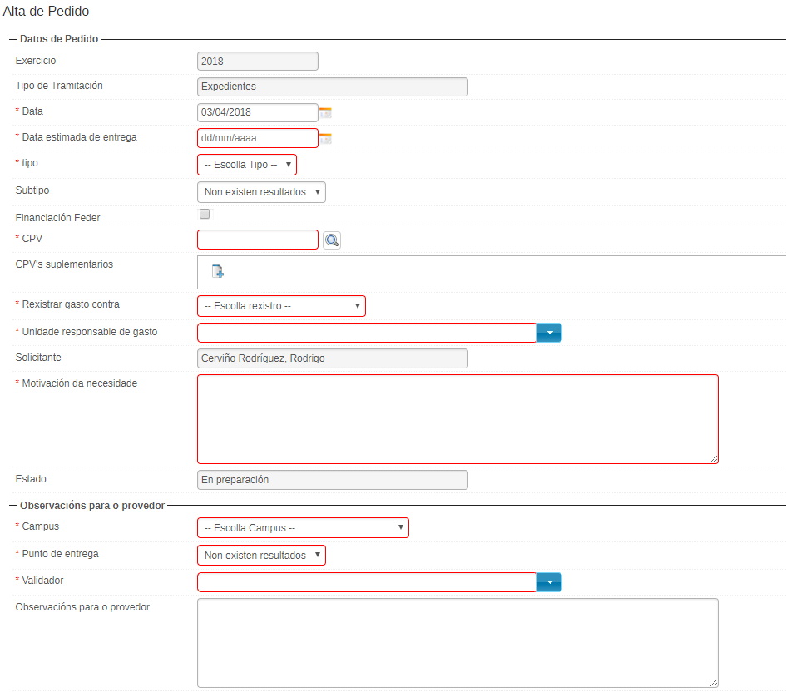

-Data: será a data na que se crea o pedido:
-Data estimada de entrega: será a data na que se quere que o provedor entregue a mercancía ou preste o servizo.
-Tipo: haberá que escoller entre as seguintes opcións:
En función do tipo o aplicativo solicitará as datas de inicio-fin, o orzamento da obra,... datos todos obrigatorios en función do que marque a lei de contratos.
-Subtipo: en función do tipo presentará os diferentes subtipos aprobados polo Ministerio.
-Financiación FEDER: se leva financiación FEDER.
-CPV: O código CPV, cuxas siglas correspondentes aos termos en inglés Common Procurement Vocabulary consiste nun sistema de identificación e categorización de todas as actividades económicas susceptibles de ser contratadas mediante licitación ou público na Unión Europea.
Ao pinchar na lupa aparece un buscador:

Nese buscador poderase buscar por palabras para que se enmarque no máis semellante ao ben ou servizo que se pretende adquirir:

Haberá que seleccionar alo menos un CPV por pedido. O programa está habilitado para permitir incorporar máis CPV accesorios:

-Rexistrar gasto contra: elixir se o gasto se quere imputar a unha orgánica directamente (URG), unha actividade ou unha actividade contratada ao amparo do artigo 83 da L.O.U.
-Motivación da necesidade: a lei obriga a xustificar a motivación na necesidade, é dicir, por que motivos é preciso para a Universidade de Vigo a tramitación deste pedido.
-Campus e puntos de entrega
-Observacións para o provedor

OJO AQUI IRIA LO DE ELEGIR EL EXPEDIENTE DE CONTRATACION Y LA ASIGNACION DIRECTA DEL PROVEEDOR Y CONTROLAR EL VALOR ESTIMADO

3.-Solicitude dun pedido a través do Procedemento Aberto Simplificado de Tramitación Reducida PASTR. NON OPERATIVO ATA A INDICACIÓN DA XERENCIA
Mediante esta opción a Universidade de Vigo publicará no portal do contratante do Ministerio as ofertas de necesidades da Universidade para que as diferentes empresas provedoras, en función do CPV poidan presentar as súas ofertas.
Este novo procedemento permite a contratación de subministros, obras e servizos coas seguintes condicións:
- Subministros con un máximo de 35.000€ por obxecto do contrato.
- Servizos con un máximo de 35.000€ por obxecto do contrato.
- Obras con un máximo de 80.000€ por obra.
- Obrigatorio publicar no perfil do contratante as necesidades dos mesmos.
- Procedemento completamente dixital
- Criterios de adxudicación automáticos.

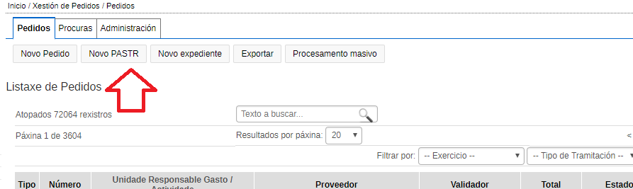

Ao seleccionar esta opción aparece a pestana de datos cos campos a cubrir:

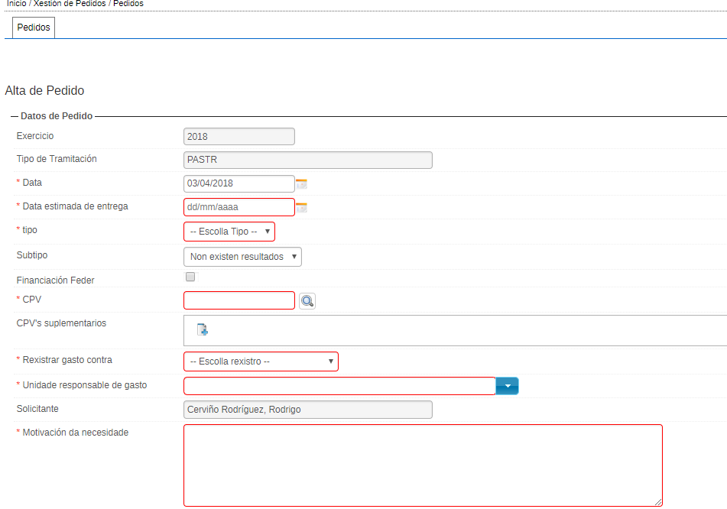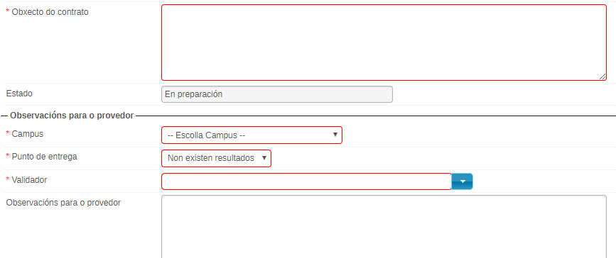

-Data: será a data na que se crea o pedido:
-Data estimada de entrega: será a data na que se quere que o provedor entregue a mercancía ou preste o servizo.
-Tipo: haberá que escoller entre as seguintes opcións:
En función do tipo o aplicativo solicitará as datas de inicio-fin, o orzamento da obra,... datos todos obrigatorios en función do que marque a lei de contratos.
-Subtipo: en función do tipo presentará os diferentes subtipos aprobados polo Ministerio.
-Financiación FEDER: se leva financiación FEDER.
-CPV: O código CPV, cuxas siglas correspondentes aos termos en inglés Common Procurement Vocabulary consiste nun sistema de identificación e categorización de todas as actividades económicas susceptibles de ser contratadas mediante licitación ou público na Unión Europea.
Ao pinchar na lupa aparece un buscador:

Nese buscador poderase buscar por palabras para que se enmarque no máis semellante ao ben ou servizo que se pretende adquirir:

Haberá que seleccionar alo menos un CPV por pedido. O programa está habilitado para permitir incorporar máis CPV accesorios:

-Rexistrar gasto contra: elixir se o gasto se quere imputar a unha orgánica directamente (URG), unha actividade ou unha actividade contratada ao amparo do artigo 83 da L.O.U.
-Motivación da necesidade: a lei obriga a xustificar a motivación na necesidade, é dicir, por que motivos é preciso para a Universidade de Vigo a tramitación deste pedido.
-Obxecto do contrato: haberá que definir o obxecto do contrato cunha frase breve que faga que as empresas provedoras interesadas poidan saber a simple vista en que consiste o pedido.
-Campus e puntos de entrega
-Observacións para o provedor

Neste caso o aplicativo informático non deixará propoñer ningunha empresa provedora, xa que será libre e concorrente.

Unha vez cubertos os datos e incorporados os artigos e os adxuntos, os pedidos seguirán as seguintes fases:

-Enviado a URG
-Enviado a UT

Cando a Unidade Tramitadora teña revisado o pedido terá as seguintes opcións:

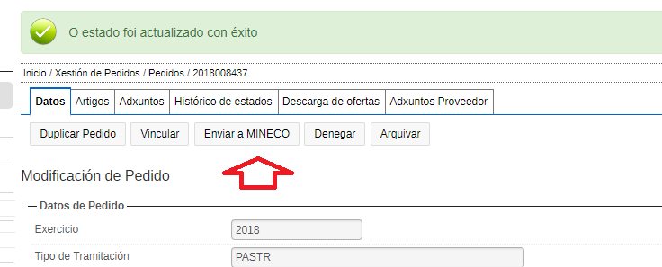

Premendo na opción de ENVIAR A MINECO, o aplicativo enviará a proposta de contratación ao perfil do contratante do Estado para a súa publicación. Neste intre solicitará os días hábiles que se otorgan ás empresas provedoras para que presenten as súas ofertas.

A seguinte fase será ENVIADO A MINECO mentres dure o prazo de presentación de ofertas.

Unha vez transcorrido este prazo e o aplicativo descargue as ofertas, o pedido estará en fase EN TRAMITACIÓN.

PENDIENTE REUNION CON ALTIA.

4.-Conformación parcial dos pedidos.
Nesta actualización porase en marcha a opción de poder conciliar un pedido con varias facturas, é dicir, que se poderá ir recepcionando e pagando facturas con cargo a un único pedido. Esta novidade ven imposta pola nova Lei de Contratos do Sector Público 9/2017, posto que obriga a controlar os límites por empresa provedora.

O funcionamento será o seguinte:

1-Cando un pedido estea en fase TRAMITADO, haberá que recepcionalo coa opción AGARDAR POLO RESTO.

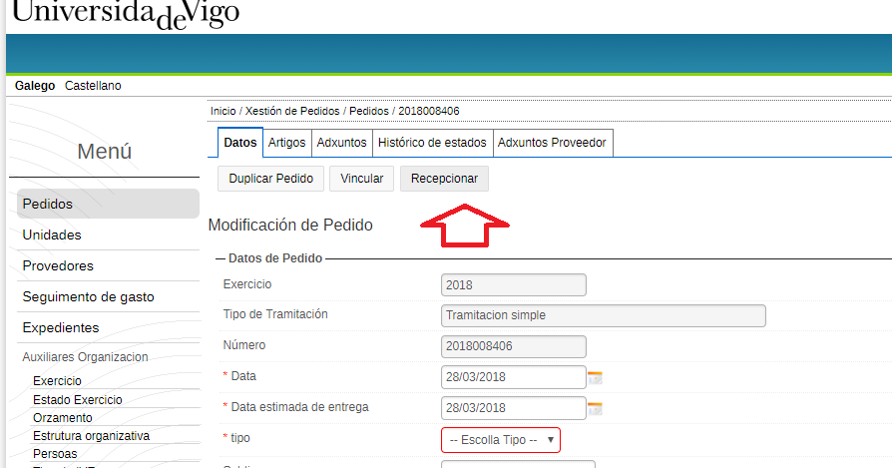

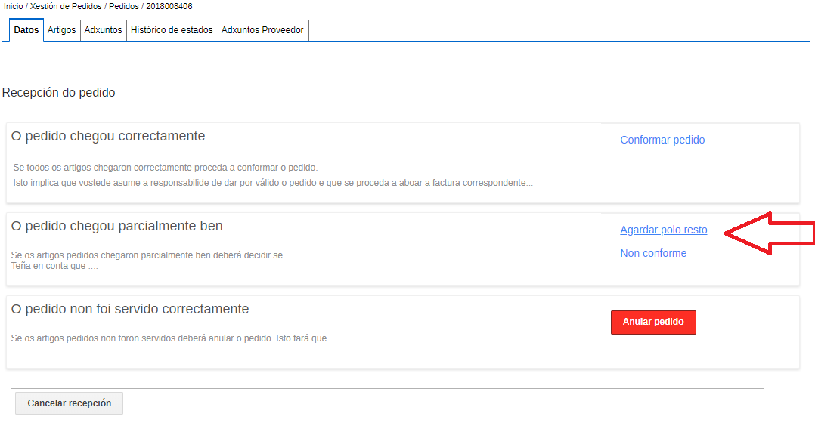

2-Ao premer nesta opción o aplicativo solicita a xustificación, para poder coñecer se é que non se recibiu a mercancía ou o servizo ou se quere conciliar unha factura.

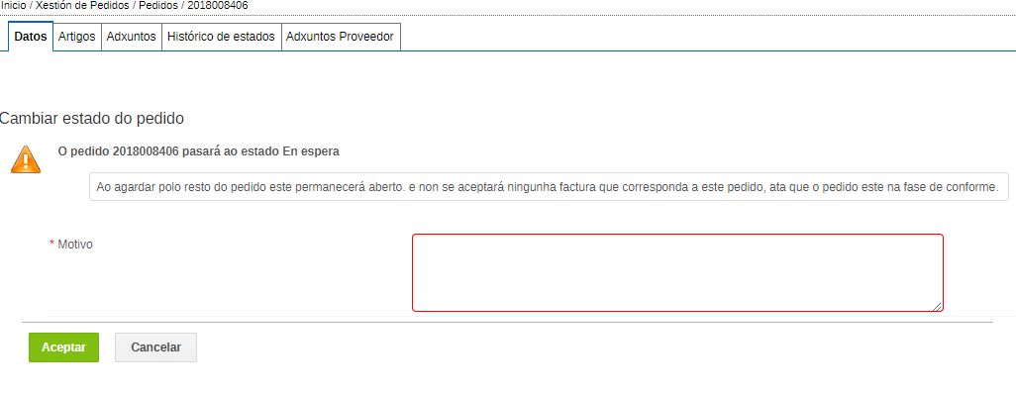

3-O pedido pasará a estado EN ESPERA. Neste estado, teranse as seguintes opcións.

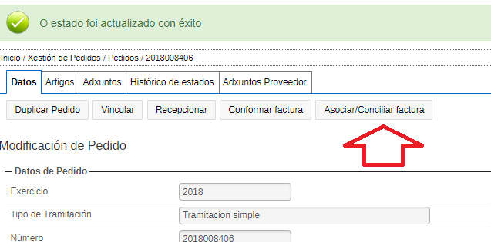

O responsable de asuntos económicos asociará a factura recibida do SEF.

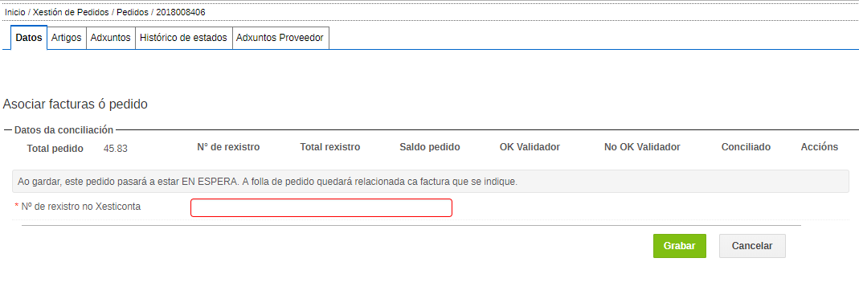
Unha vez incorporado un número de rexistro, o pedido seguirá en estado EN ESPERA. O responsable de asuntos económicos deberá solicitar a conformación ao validador para que valide esta recepción parcial do pedido.

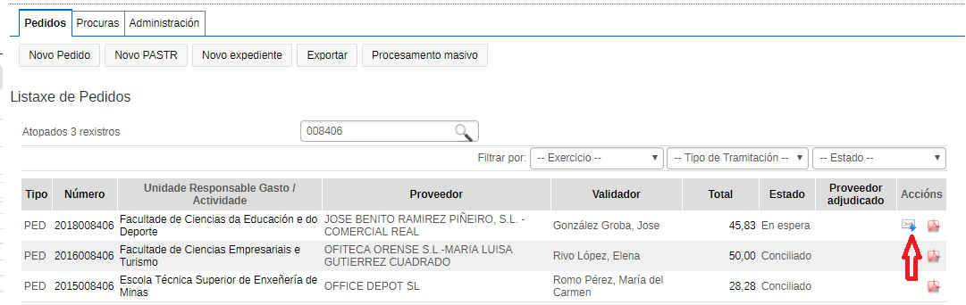

4-Cando o validador considere que pode conformar esta recepción parcial e que a factura asociada é correcta, premerá unha vez dentro do pedido na opción CONFORMAR FACTURA indicando o motivo polo que se conforma esta factura.

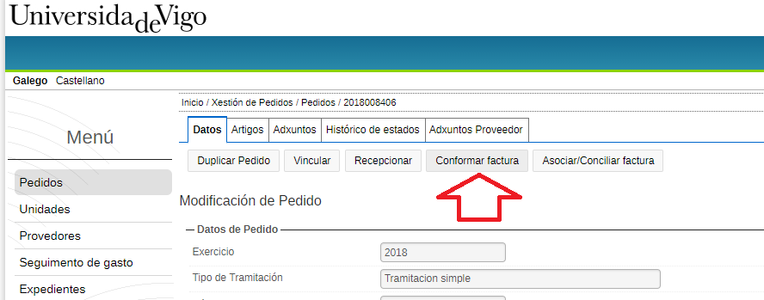

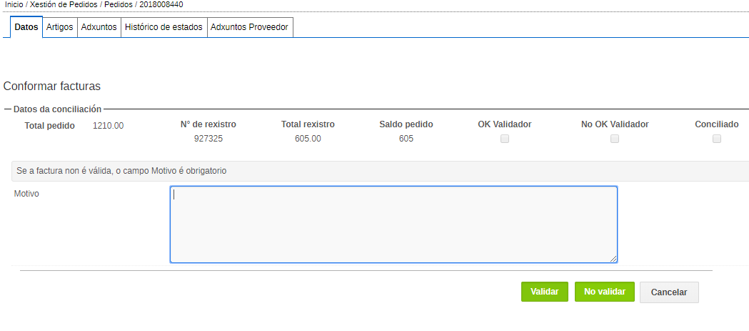

5-Cando o validador Valide a asociación parcial do pedido cun rexistro dunha factura do SEF, o pedido seguirá en estado EN ESPERA, pero terá cor verde:

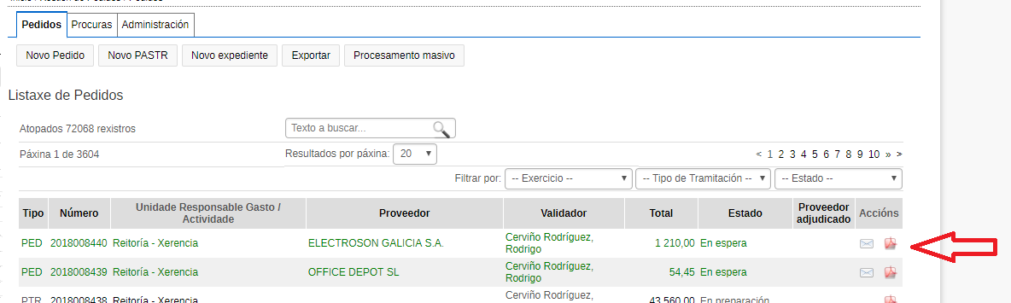

6-Neste intre, o responsable de asuntos económicos poderá conciliar esta recepción parcial:

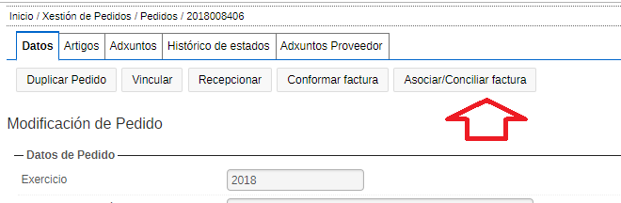

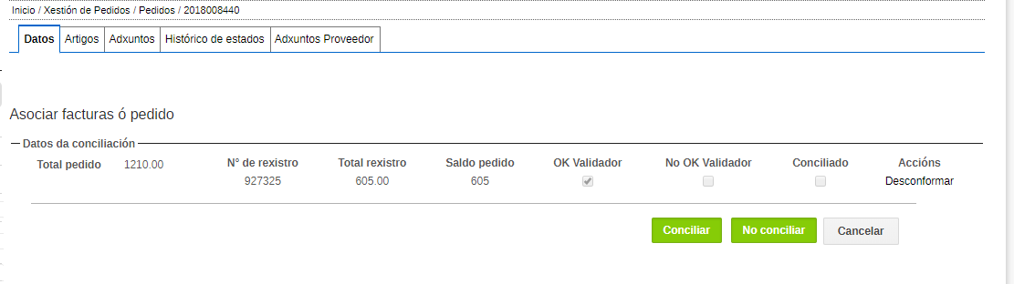
Ao conciliar o pedido coa factura asociada, o pedido voltará ao estado EN ESPERA en negro.
Nesta mesma opción poderá desconformar a factura parcial pinchando en accións-desconformar.

7-Poderanse asociar-conformar-conciliar facturas contra este mesmo pedido ata que se cubra o total do importe do pedido.

8-Si existe un pedido conciliado parcialmente e por diferentes motivos non se van a recibir nin máis bens ou servizos nin máis facturas, o responsable de asuntos económicos realizará unha acción denominada FINALIZAR CONCILIACIÓN.
Neste intre, o pedido pasará a estado pechado e o aplicativo realizará un RC/ polo saldo resultante do pedido.

